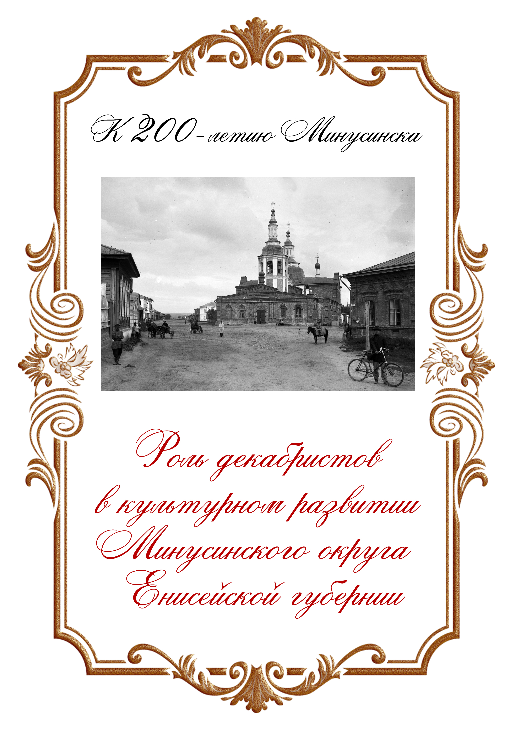
Декабристы важны не как заговор, не как тайное общество – это нравственно-общественный симптом, вскрывший обществу недуги, которых оно само в себе не подозревало.
Василий Ключевский, русский историк

Губернатор Александр Петрович Степанов был глубоко заинтересован в хозяйственном и культурном развитии губернии и в силу своих либеральных взглядов покровительствовал декабристам. Он отмечал, что образованные представители не изменили свои идеалы и продолжали служить народу и способны принести пользу в развитии губернии.
Период управления А.Н. Степановым замечательно охарактеризовал Иван Иванович Пущин, приговоренный по 10 разряду "отдачей в рядовые" с высылкой в Красноярский гарнизон в 1826 году, спустя много лет писал: "Четырехмесячное мое пребывание в Красноярске прошло как счастливый сон".
По-настоящему повезло тем, кто угодил в «сибирскую Италию», как тогда называли Минусинскую котловину. Местное население с понятным недоверием и опаской отнеслось к появлению, да ещё и во множественном числе, особо опасных преступников, поднявших руку, страшно подумать, на самого государя! Но ссыльные довольно быстро завоевали уважение и симпатию.
Когда декабристы поселились в Минусинске, им было от 27 до 43 лет. Это были молодые, образованные, энергичные мужчины, имевшие военный опыт. Минусинск для них оказался не только местом с относительно мягким климатом, но и той средой, где они могли найти приложение своей энергии и знаниям. И Минусинску тоже повезло: декабристы способствовали просвещению, даже внесли вклад в развитие сельского хозяйства. По большей части, они не были бедными людьми, покупали дома и участки.
В Енисейской губернии в разное время находился на поселении 31 участник движения декабристов. В Минусинском округе находилось 11 человек. В самом Минусинске жили братья Крюковы, С. Г. Краснокутский, С. И. Кривцов, братья А. П. и П. П. Беляевы, И.В. Киреев. Н. О. Мозгалевский первоначально находился в селе Тесь, затем в селе Курагино и Минусинске. Двадцать лет прожил в Курагино и был там похоронен член Общества соединенных славян А. И. Тютчев. Более двадцати лет находились на поселении в селе Шушенском декабристы А. Ф. Фролов и П. И. Фаленберг.
В Минусинске живет легенда, что первыми озеленять город стали именно декабристы, посадив по берегам енисейской протоки тополя. Вдохновленные этим примером, горожане стали сажать на улицах тополя, яблони, березы, ели. В домах декабристов можно было послушать игру на фортепиано и виолончели, флейте и скрипке, кроме музицирования, декабристы еще и хорошо пели, участвовали в праздниках, знакомили минусинцев с новинками литературы и дворянской культурой. Ссыльные дворяне стали очень близки простому народу. Заведя у себя образцовое хозяйство, декабристы учили крестьян применять сельскохозяйственные механизмы, вводили в практику новые культуры. Например, арбузы, дыни и помидоры выращивал Мозгалевский. Многие декабристы имели земельные участки, где выращивали неведомые у сибиряков фруктовые деревья, табак, помидоры, арбузы, дыни. Декабрист Краснокутский развел у себя в саду яблоню и вишню. Благодаря этим людям сейчас Минусинск славится на всю Сибирь своими вкуснейшими помидорами, арбузами.
Декабристы первыми подняли вопрос о промышленном развитии Минусинского округа в XIX в. и высоко оценивали потенциальные возможности края. Они регулярно стали вести метеонаблюдения.
Декабрист Петр Иванович Фаленберг изучал культуру древних народов, живших в Минусинской котловине. Петр Иванович развел табачные плантации в Шушенском. Своим примером и советом он помогал крестьянам в ведении хозяйства.
Поселенный там же Александр Филиппович Фролов старался научить крестьян передовым агротехническим приемам, занимался столярным и токарным делом, построил мельницу, оказывал населению медицинскую помощь.
Деятельность декабристов П.И. Фаленберга и А.Ф. Фролова сопряжена с большими трудностями, возникшими в результате плохих взаимоотношений декабристов с Шушенским волостным правлением и местным населением. Свидетельством этого являются обоюдные жалобы в адрес окружной и губернской администрации. Основная сфера их занятий - разведение табака, хлебопашество. Вскоре А.Ф. Фролов перешел на работу по исполнению комиссионных поручений от управляющего Ирбинским железоделательным заводом.
Трагически сложилась судьба А.И. Тютчева, находившегося на поселении в с. Курагинском. Не осуществляя никакой хозяйственной деятельности, он жил на государственное пожалование и средства, присылаемые родными. Вскоре из-за ухудшения состояния здоровья умер.
В 1828 г. в Минусинск переведен из Верхоянска Семен Григорьевич Краснокутский. Он был обер-прокурором Сената и в тайное общество вошел из-за глубокого убеждения в необходимости ограничения монархии и уничтожения крепостного права. Несмотря на тяжелую болезнь (паралич ног), Краснокутский и в ссылке не утратил интереса к вопросам общественной жизни. Будучи отличным знатоком государственного права, он постоянно оказывал помощь людям разных сословий по правовым вопросам.
Небедный человек С.Г. Краснокутский, который в отставку вышел в ранге генерал-майора, обустроился и начал безвозмездно снабжать соседей семенами и обучать огородничеству. Ссыльный Сергей Иванович Кривцов открыл школу и на собственные средства построил мост через речку Минусинку, сделал описание почв минусинского округа. Эти описания вошли в книгу «Енисейская губерния».
Сергей Иванович Кривцов был всюду любим, легко сходился с людьми, пользовался большим почетом в уезде. Он оставил вещественный памятник свего пребывания в Минусинске. Поместил вывеску на доме портного Трофима с надписью по-русски: «Трофим – портной» и по-немецки: «Trofim - dier», т.е. «Трофим - вор». Этой немецкой надписи, разумеется, никто не понимал, но она придавала важность его заведению, и Трофим был очень доволен, не подозревая, что его благодетель сыграл с ним такую шутку. Эту веселую историю описал в своих воспоминаниях другой минусинский декабрист А.П. Беляев.
С.Г. Краснокутский, С.И. Кривцов, И.В. Киреев не занимались сельскохозяйственной, промысловой и торговой деятельностью, так как не испытывали особых материальных затруднений и вели провинциальный образ жизни. Эта часть декабристов, не проявившая себя в деятельности тайных обществ, на поселении свои занятия посвятила научной работе, благотворительности.
Братья Беляевы тоже встали на путь просвещения и в своей школе преподавали грамматику, арифметику, географию, историю. Декабристы - образованные люди - обучали крестьян новым, рациональным приёмам земледелия. Они научили их выращивать гречиху, табак, высокоурожайные сорта ржи, ячменя, проса. Кстати, знаменитый современный фестиваль «Минусинский помидор» не состоялся бы, если бы декабристы не познакомили местное население с этой культурой, а заодно - с арбузами и дынями. Ссыльные поселенцы привезли в Сибирь первые сельскохозяйственные машины и механизмы. Дворяне-декабристы собственным примером учили хозяйствовать крестьян. Они завели молочную ферму и завели стадо "мясного" скота в 200 голов. Первыми заложили основы рационального и образцового фермерского хозяйства в Минусинском уезде. Вводили новые сельскохозяйственные орудия труда, культивировали новые продуктивные сорта гречихи, ячменя, проса и подсолнечника, улучшали породу местных овец. Опыт хозяйственной деятельности декабристов был достаточно плодотворный. Это - выращивание злаковых культур, скотоводство, поставка на золотые прииски муки, говядины, крупы.
Иван Васильевич Киреев, как и многие другие декабристы, думал заняться на поселении хозяйством и промыслами. Но, как он сам считал, к этому был не способен.
В Минусинской колонии декабристов он считался образованным и начитанным, но по складу характера был человеком, любившим уединение, склонным к кабинетной работе. Иван Васильевич прекрасно рисовал, особенно пейзажи. К сожалению, сохранилось очень мало его рисунков. Работы, выполненные в Минусинске, сгорели в доме Н.А. Крюкова во время большого минусинского пожара в 1870-х годах. Иван Васильевич Киреев был художником-самоучкой, по отзывам товарищей, рисовал прекрасно, но на этом искусстве не зарабатывал, да и не хотел. Обучал рисованию и музыке детей и местную молодёжь. Преподавал в школе декабристов братьев Беляевых, которую они тайно открыли на своей заимке по просьбе местного населения.
В 1839 году в Минусинск уже очень больной чахоткой на поселение прибыл. Николай Осипович Мозгалевский пахал землю. Он выращивал и убирал урожаи хлеба, косил сено, выращивал арбузы и табак, а жена обстирывала и убирала богатые дома. Николай Осипович давал частные уроки детям из богатых семей в их домах, а детям бедняков на заимке Беляевых за городом, но тайно, так как ему не разрешено было преподавать. Но все равно средств не хватало.

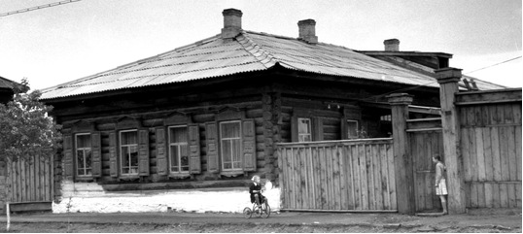

Через 5 лет после переезда в Минусинск Николай Осипович Мозгалевский скончался в возрасте 43 лет от чахотки и тяжелого труда, оставив Евдокию вдовой с восемью детьми на руках, старшему из которых было 15 лет. Но Авдотья Ларионовна выстояла, помогли также друзья-декабристы. Она стирала белье в богатых домах, белила потолки, мыла полы. Из кассы взаимопомощи "Артели" семье ссужали безвозмездно деньги.
Домашние уроки детям давали братья Крюковы. Среди их учеников был будущий библиофил, купец Г.В. Юдин. Старший из братьев, Александр, по совету Льва Толстого, написал мемуары «Воспоминания декабриста о пережитом и перечувствованном».
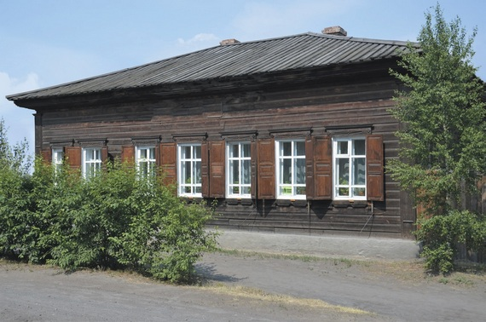

Александр Александрович и Николай Александрович Крюковы содержали большое хозяйство. Они занимались земледелием: имели образцовое хозяйство на 35- десятинах. Занимались селекцией, первыми в Минусинске стали выращивать арбузы и дыни.
Николай Александрович Крюков на свои средства содержал богадельню.
Усадьба братьев Крюковых была гораздо обширнее ныне существующей и включала, согласно воспоминаниям и сохранившимся документам, многие надворные постройки - флигель, каретник, амбары, сараи, баню и другие хозяйственные постройки. Усадьба Крюковых имеет сложную историю и претерпела ряд изменений: купли, продажи, разделы, перестройки, сносы, пожары.
Первый и единственный в Красноярском крае Музей декабристов был открыт 13 августа 1997 года в доме декабристов Александра Александровича и Николая Александровича Крюковых, в одном из старейших деревянных зданий города, построенного до 1823 год. Дом является историческим памятником, и с 1980 года находится на государственной охране.
Оценивая хозяйственную деятельность декабристов, необходимо учитывать всю совокупность факторов объективного и субъективного характера. Это прежнее положение в обществе, наличие широких связей, помощь со стороны друзей, близких, сроки пребывания в ссылке, внутреннее духовное и физическое состояние ссыльных. Также благосклонное отношение местных властей к декабристам, благоприятные климатические условия, использование рациональных и научных методов ведения хозяйства. Культурно-просветительская и научная работа декабристов в округе связана с изучением исторических памятников, окружающей среды и развитием образования среди местного населения. В период ссылки декабристы поддерживали связь и переписку с родственниками, друзьями и через них получали необходимую литературу и газеты.
Передовые, высокообразованные люди, гуманисты, декабристы своей деятельностью будоражили патриархальный быт тогдашних городов и сел, побуждали всех честных людей задумываться над социальными вопросами, критически относиться к существующему порядку. Неустанно пропагандируя прогрессивные идеалы, они многое сделали для формирования местной интеллигенции.
В Минусинске сохранились и находятся на государственной охране дома Николая Осиповича Мозгалевского (улица Комсомольская, 38) и братьев Николая Александровича и Александра Александровича Крюковых.
К сожалению, в городе есть забытый памятник – дом, в котором жил декабрист Иван Васильевич Киреев, на улице Подсинская, 60.

Составила: Кадоло Нина Леопольдовна, воспитатель
МДОБУ «Детский сад № 15 «Тополек», г. Минусинск

